**1. Transistores**

O transistor bipolar é o transistor mais importante do ponto de vista histórico e o de utilização mais corrente. É um componente eletrônico semicondutor com várias funções, na figura 57, os mais comuns.

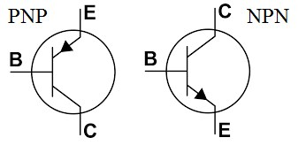

Figura 57 – Símbolo eletrônico dos transistores

No entanto, convém referir os transístores de efeito de campo (***FET***, *Field Effect Transistor*), nomeadamente, como transístores ***FET*** de junção unipolar, transístores ***MOSFET*** (*Metal Oxide Semiconductor Field Effect Transistor*), e ***CMOS*** (*complementary MOSFET*), os quais são muito usados na eletrônica integrada de alta densidade.

Tensão e corrente em transistores bipolares NPN e PNP.

• ***Transistor NPN***: Recebe tensão positiva no terminal do coletor. Essa tensão positiva para o coletor permite que a corrente flua do coletor para o emissor, dado que existe uma corrente de base suficiente para ativar o transistor, figura 58.

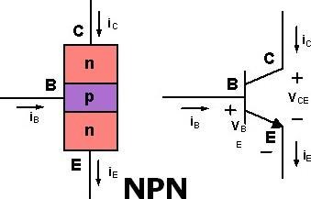

Figura 58 - Tensão e corrente NPN

Fonte: <https://www.electronica-pt.com/imagens/componentes/pnp-work.jpg>

A figura 59, refere-se a um exemplo de Transistor NPN.

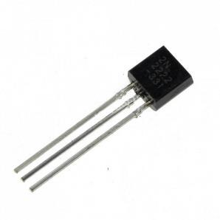

Figura 59 – Transistor NPN – 2N2222

• ***Transistor PNP***: Recebe tensão positiva no terminal do emissor. A tensão positiva para o emissor permite que a corrente flua do emissor para o coletor, dado que há corrente negativa para a base (corrente que flui para fora da base para terra), figura 60.

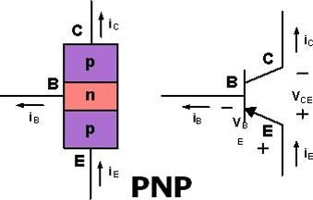

Figura 60 - Tensão e corrente PNP

Fonte: <https://www.electronica-pt.com/imagens/componentes/pnp-work.jpg>

A figura 61, refere-se a um exemplo de Transistor NPN.

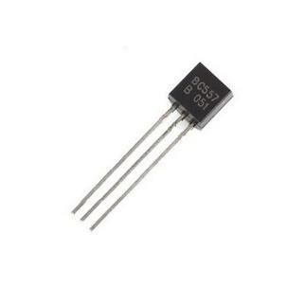

Figura 61 – Transistor PNP – BC577

# 1.1. MOSFET (Metal-Oxide-Semiconductor Field Effect Transistor)

É uma classe especial de transistores de efeito de campo em circuitos digitais ou analógicos que, por ter uma rápida comutação, se torna especial para altas frequências, figura 62.

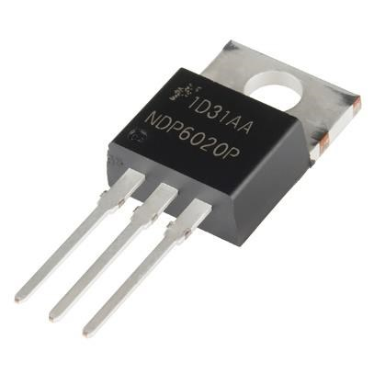

Figura 62 – MOSFET [20V 24A](https://www.sparkfun.com/products/12901)

***E para o Arduino?***

Os microcontroladores, tais como Atmega, PIC e MSP, são dispositivos lógicos. Dessa forma, esses componentes não são produzidos para suportar grandes correntes. O Arduino UNO, por exemplo, que usa o Atmega328, suporta um máximo de 40mA em suas portas I/O e fornece uma tensão de 5V. Então, para muitas aplicações isso não é suficiente como por exemplo:

* Utilização de motores DC;
* Fitas de LED;
* Relé;
* ou qualquer outro equipamento com necessidade superior de 5v e 40mA

A figura 63, apresenta o uso do Arduino para acionar um motor de 12V DC com uma bateria de 12V, usando um transistor PNP (modelo BUF654).

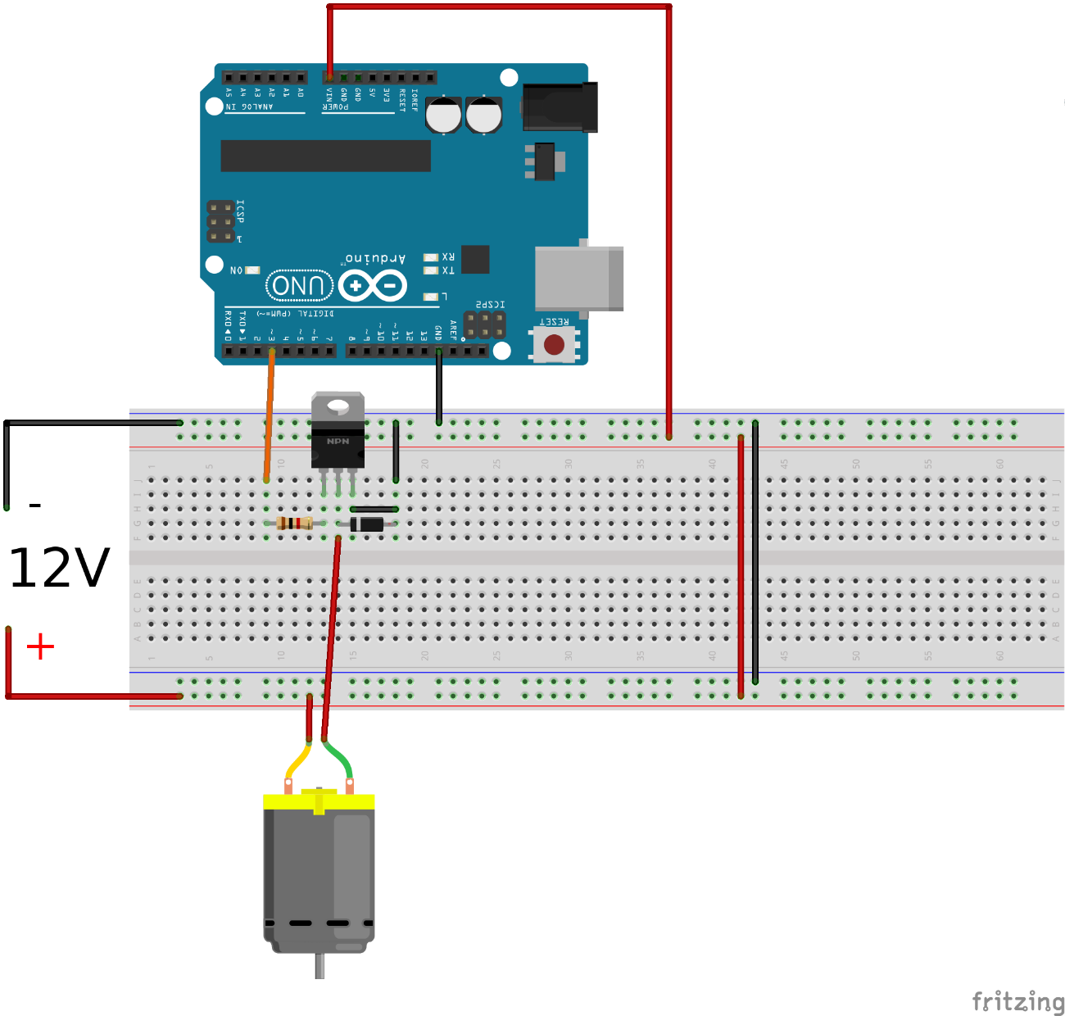

Figura 63 – Projeto Arduino motor + transistor

Fonte: <https://electronics.stackexchange.com/questions/102022/how-to-control-the-speed-of-a-12v-dc-motor-with-an-arduino>

Outro exemplo, figura 64, apresenta a utilização de um rele para controle de energia 110v, usando um transistor TIP120.

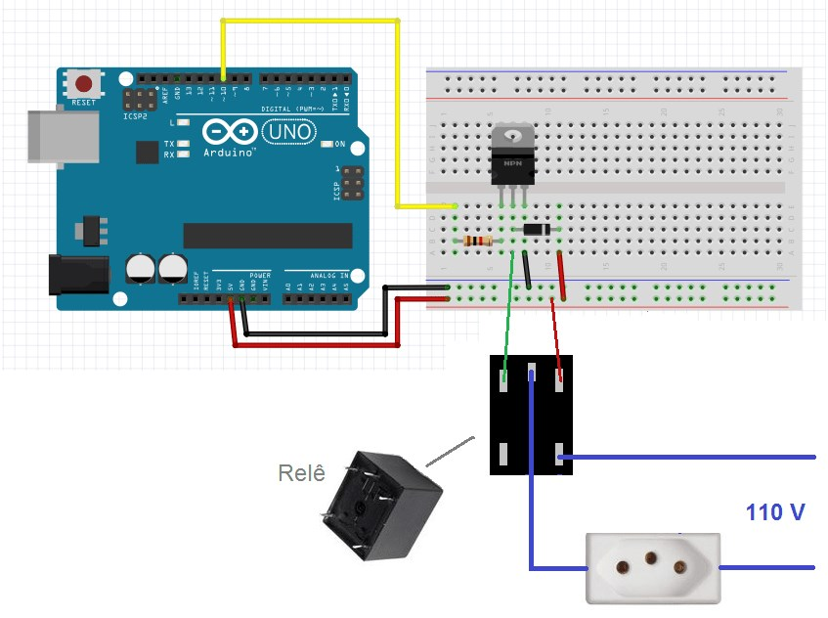

Figura 64 – Projeto Arduino rele + transistor

Fonte: <http://roboticapratica.com.br/arduino/automacao-com-arduino.html>